**议题式教学在初中道德与法治课中的应用情况调查问卷（教师问卷）**

# 前言  
  
本次问卷调查旨在深入了解初中道德与法治课程中议题式教学的现状及教师的认知与应用情况。通过对教师教龄、授课年级、对议题式教学的理解、实施频率及面临的困难等多个维度的分析，我们希望能够识别出影响议题式教学效果的关键因素，并为后续的教研活动提供数据支持。  
  
调查结果显示，尽管部分教师对议题式教学有一定的了解并在课堂上尝试应用，但整体使用频率和深度仍有待提高。许多教师在实施过程中面临着设计复杂、教学效果不理想等挑战，这表明在专业发展和支持系统方面仍需加强。此外，教师们普遍希望通过专家讲座、名师示范和相关学习资源来提升自身的议题式教学能力。  
  
本报告的目的在于为领导者提供关于教师在议题式教学实施中所需支持的具体建议，以促进教学方法的创新与改进，最终提升学生的学习体验和效果。

**一、基本信息（按照要求在括号内填写选项）**

1.您的教龄为?（ ） [单选题]

分析结论：根据数据分析，教龄在6-15年的教师占比最高，达到38.1%，显示出这一阶段的教师群体在整体中占据主导地位。其次是教龄在16-25年的教师，比例为33.33%。而教龄在5年以内和25年以上的教师各占14.29%，比例相对较低。 从这些数据可以看出，学校的教师队伍中，中年教师（6-25年教龄）占据了大部分，这可能意味着教师的经验相对丰富，有助于教学质量的提升。然而，年轻教师和资深教师的比例较低，这可能会影响到教育的创新和教学方法的多样性。 改进建议： 1. 加强对年轻教师的培养和支持，提供更多的职业发展机会，以提升其留任率。 2. 鼓励资深教师分享经验，通过导师制或培训课程，帮助年轻教师快速成长。 3. 关注教龄较长的教师的职业倦怠问题，提供适当的职业发展和心理支持，以保持其教学热情和活力。

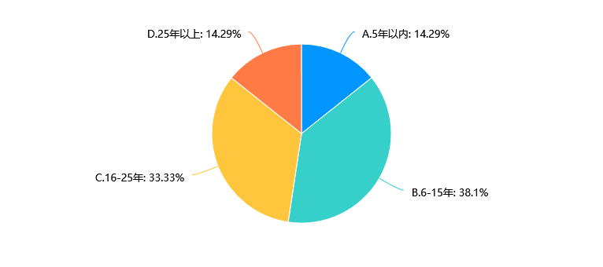

2.您授课的年级为?（ ） [单选题]

分析结论：从数据中可以看出，授课年级的分布存在明显倾斜，初三的授课比例达到52.38%，而初一和初二的比例均为23.81%。这表明教师资源在年级分布上不够均衡，初三的教师数量相对较多，可能是由于初三是升学的关键年级，教师们对此给予了更多关注。 建议改进措施： 1. **均衡分配教师资源**：考虑到初一和初二的比例较低，建议学校在这两个年级增加教师的数量和授课时间，确保学生在早期阶段也能获得充分的指导与支持。 2. **开展针对性的培训**：针对初一和初二的教师进行专业培训，提升他们的教学能力和课堂管理技巧，以提高这两个年级的教学质量。 3. **增加课程多样性**：为初一和初二的学生提供更多的选修课程和课外活动，激发他们的学习兴趣，促进全面发展。 4. **建立反馈机制**：定期收集学生和家长对各年级教学的反馈，以便及时调整教师分配和教学策略，确保每个年级的教学质量都能得到提升。

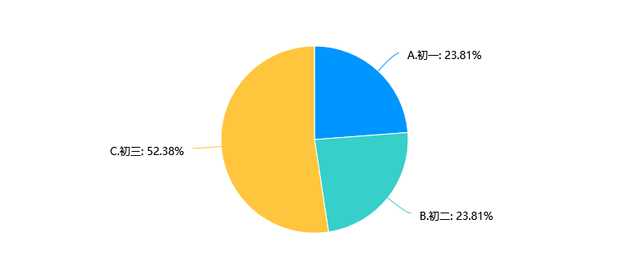

**二、对议题式教学的认知情况**

3.【单选】您了解议题式教学吗? [单选题]

waiting

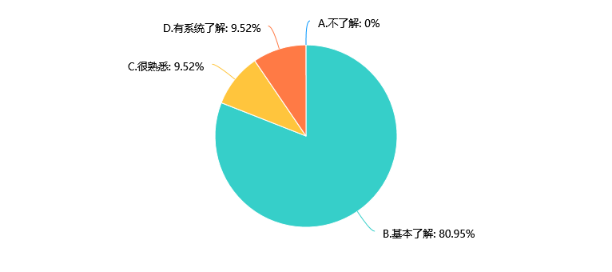

4.【多选】您是通过哪些方式了解到议题式教学的? [多选题]

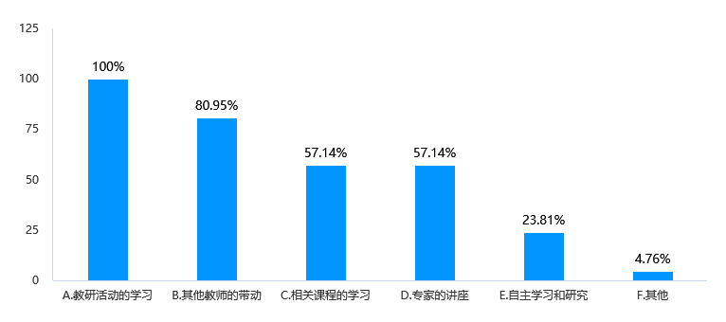

5.【多选题】您是如何理解议题式教学中“议题”的内涵?（ ） [单选题]

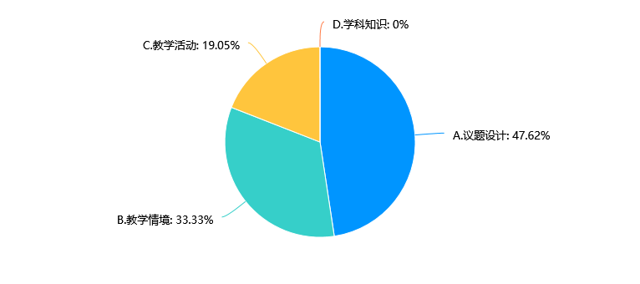

6.【多选】您认为影响议题式教学的主要因素?（ ） [多选题]

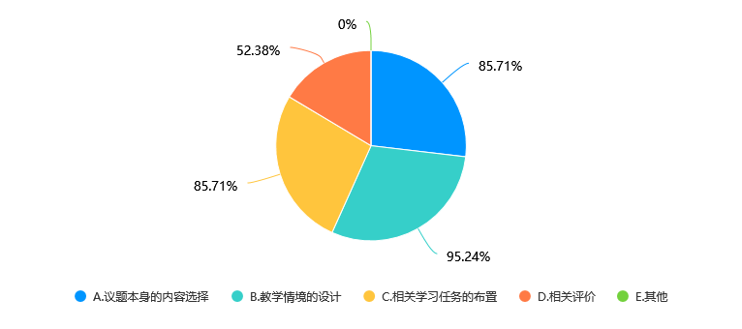

7.【单选】您所在的学校或地区会开展议题式教学的教研活动吗?（ ） [单选题]

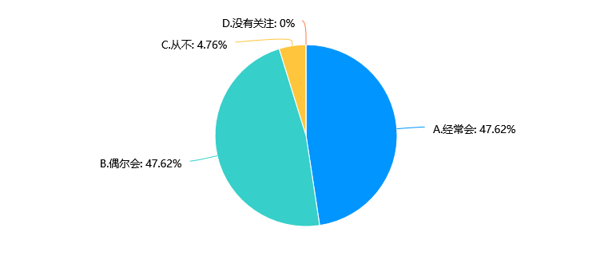

**议题式教学的应用情况：**

8.【单选】您在日常课堂上运用议题式教学的频率如何?（ ） [单选题]

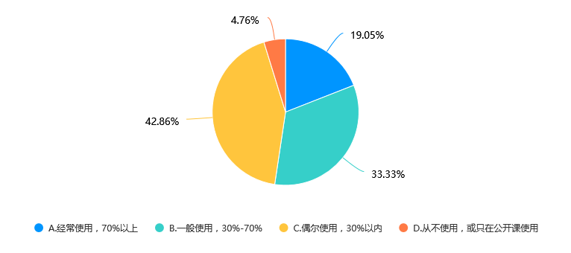

9.【多选】您认为影响您进行议题式教学的困难有哪些? [多选题]

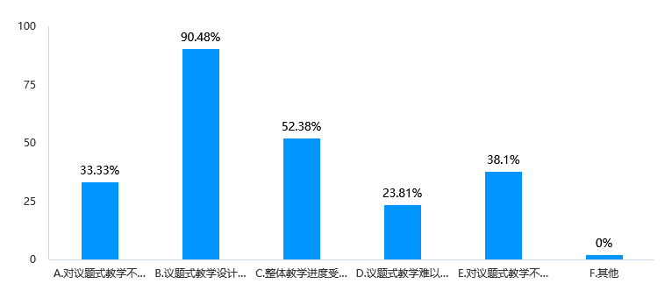

10.【多选】您希望通过哪些方式帮助您进行议题式教学?（ ） [多选题]

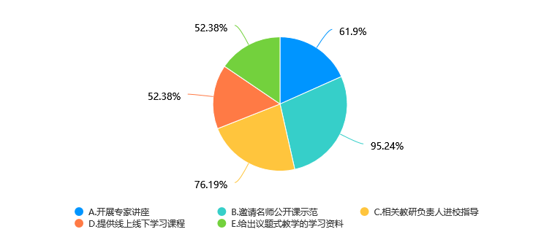

11.【多选】您在课堂上通常会选择哪种类型的议学活动？ [多选题]

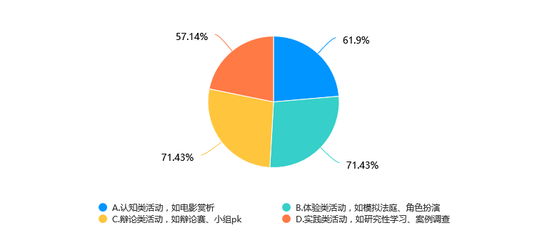

12.【多选】在议题式教学的课堂上，您会采取哪种评价方式?（ ） [多选题]

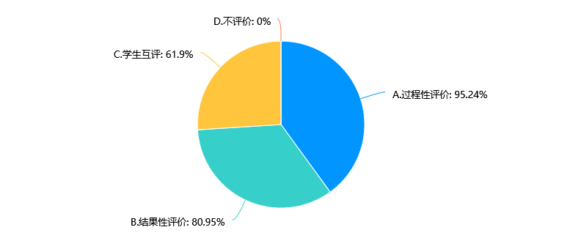

13.【开放性问题】您对议题式教学在初中道德与法治课中的应用还有什么建议? [填空题]

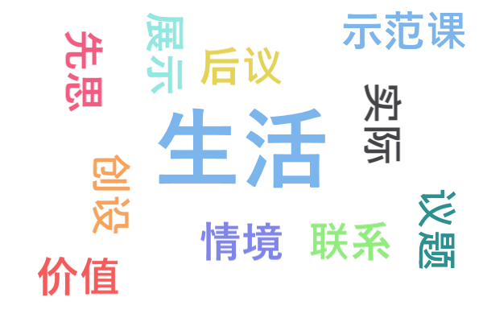

**调查结论**1. **教龄与授课年级**：参与调查的教师中，38.1%教龄在6 15年之间，52.38%的教师主要授课于初三年级，显示出教师群体的教学经验相对丰富且集中在初中阶段。  
  
2. **议题式教学的了解程度**：绝大多数教师（80.95%）表示对议题式教学有基本了解，只有少数教师（9.52%）表示很熟悉或有系统了解，表明教师对议题式教学的认知还有提升空间。  
  
3. **获取议题式教学信息的途径**：教师主要通过教研活动的学习（100%）和其他教师的带动（80.95%）来了解议题式教学，这说明教研活动在教师专业发展中的重要性。  
  
4. **对“议题”的理解**：近一半的教师（47.62%）理解“议题”主要是指议题设计，其次是教学情境（33.33%），这表明教师对议题式教学的核心要素有一定的认识。  
  
5. **影响议题式教学的因素**：教师普遍认为教学情境的设计（95.24%）和议题内容选择（85.71%）是影响议题式教学的重要因素，强调了教学设计的关键性。  
  
6. **议题式教学的实施频率**：42.86%的教师表示偶尔使用议题式教学，33.33%的一般使用，只有19.05%的教师经常使用，显示出议题式教学的应用仍需进一步推广。  
  
7. **面临的困难**：教师普遍认为议题式教学设计复杂且耗时（90.48%），整体教学进度受影响（52.38%），这反映出在实施过程中教师的顾虑和挑战。  
  
8. **支持需求**：教师希望通过邀请名师公开课示范（95.24%）和相关教研负责人进校指导（76.19%）等方式来获得支持，表明教师对于专业指导和示范的需求强烈。  
  
9. **活动类型与评价方式**：教师在课堂上倾向于选择体验类活动（71.43%）和辩论类活动（71.43%），在评价方式上，过程性评价（95.24%）被广泛采用，显示出教师对学生学习过程的重视。  
  
10. **开放性建议**：在对议题式教学在初中道德与法治课中应用的建议中，教师强调了与生活的联系和创设情境的重要性，表明教师希望将理论与实践相结合，以提高教学效果。  
  
综上所述，调查结果显示教师对议题式教学的认知和应用尚在发展阶段，面临一定的实施障碍，但对改进和专业发展的需求明显，未来可通过加强培训和资源支持来促进议题式教学的有效实施。